# 关于西安市人民医院（西安市第四医院）后勤社会化保洁外包服务的中标结果公告

一、项目编号：XCZX2023-0023

备案编号：ZCBN-西安市-2023-00319

二、项目名称：西安市人民医院（西安市第四医院）后勤社会化保洁外包服务

三、中标信息

服务商名称：上海瑶瞻医院管理集团有限公司

服务商地址：上海市普陀区武威路88弄2号二层225-78室

中标金额：12091693.73元

联系人：魏荔

联系电话：15091062635

四、主要标的信息

|  |
| --- |
| 服务类 |
| **名称：**西安市人民医院（西安市第四医院）后勤社会化保洁外包服务  **服务范围：**医院范围内保洁、研究生公寓保洁、铺床服务、医院楼宇外立面清洗、生活垃圾及医废垃圾收集暂存等。  **服务要求：**总体要求：1.1负责医院范围内大楼的室内、室外清洁卫生。1.2按医院垃圾收集时间规定及时收集垃圾，并转运至院内指定地点。1.3按时巡视，室内要做到干净、整洁，无蜘蛛丝，无异味。1.4为避免尘土飞扬，按地面清洁标准、规范方法进行处理。1.5要求对清净工具每天进行清洗消毒，避免用手洗，以防止交叉感染等详见招标文件第三章。  **服务时间：**32个月，自2023年9月1日起至2026年4月30日止。  **服务标准：**详见招标文件第三章。 |

五、评审专家名单：訾晓雨、石娟莉、丁晓勇、许广敏、刘胜利、徐青山、洪云。

六、公告期限：自本公告发布之日起1个工作日。

七、其他补充事宜

1、本项目为专门面向中小企业采购项目，中标服务商性质详见附件。

2、请中标服务商于本项目公告期届满之日起前往西安市公共资源交易中心八楼领取中标通知书，同时须提交密封好的纸质投标文件一正两副，内容与电子投标文件完全一致。

八、凡对本次公告内容提出询问，请按以下方式联系。

## 1、采购人信息

名称：西安市人民医院（西安市第四医院）

地址：西安市解放路21号

联系方式：029-61199741

## 2、项目联系方式

项目联系人：李老师

地　 址：西安市未央区文景北路16号白桦林国际B座

电　话：029-86510029 86510365转分机80864

九、附件

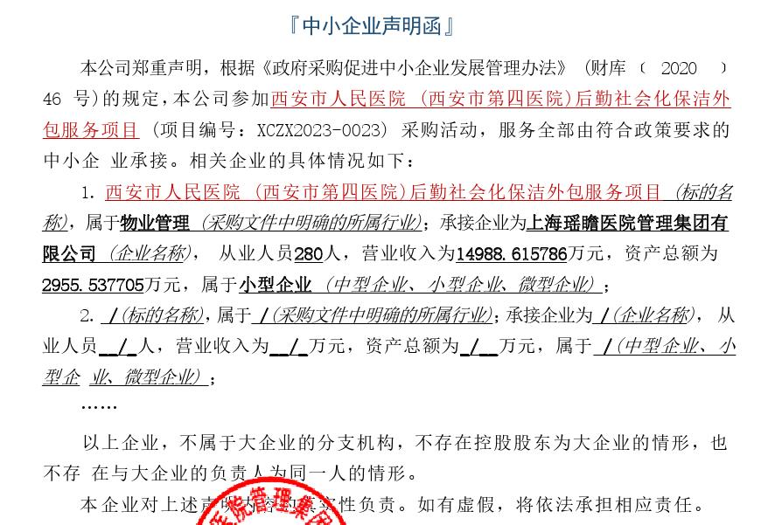

西安市市级单位政府采购中心

2023年5月19日